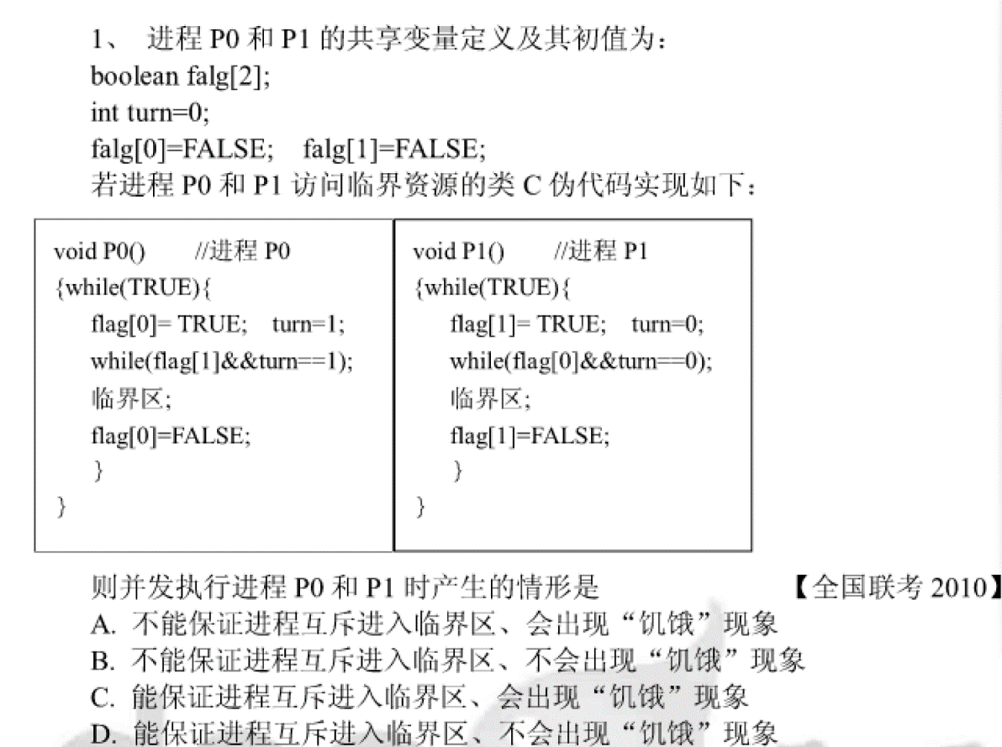

**解答：分析进程的执行过程：一开始，没有进程处于临界区中，现在进程P0开始执行，通过设置其数组元素和将turn置1来标识它希望进入临界区，由于进程P1并不想进入临界区，所以P0跳出while循环，进入临界区。如果进程P1现在开始执行，进程P1将阻塞在while循环直到flag[0]变为false，而该事件只有进程P0退出临界区时才会发生。**

**现在考虑两个进程几乎同时执行到while循环的情况，它们分别在turn中存入1和0，但只有后被保存进去的进程号才有效，前一个被重写而丢失。假设进程P1是后存入的，则turn为0.进程P0将循环0次而进入临界区，而进程P1则将不停的循环且不能进入临界区，直到进程退出临界区为止，**

**因此，该算法实现了临界区互斥。**

**2、在一间酒吧里有三个音乐爱好者队列，第一个音乐爱好者只有随身听，第二个只有音乐磁带，第三个只有电池，而要听音乐就必须有随身听，音乐磁带和电池这三种物品。酒吧老板一次出售这三种物品中的任意两种，当一名音乐爱好者得到这三种物品并听完乐曲后，酒吧老板才能再一次出售这三种物品中任意两种，于是第二名音乐爱好者得到这三种物品。并开始听乐曲，全部买卖就这样进行下去。使用P,V操作正确解决这一买卖。（北京大学1999）**

**Var S, S1,S2,S3:semaphore;**

**Var flag1,flag2,flag3:Boolean; //依次代表随身听、磁带和电池**

**S:=0;**

**S1:=S2:=S3:=0;**

**flag1:=flag2:=flag3:=False;**

**Cobegin**

**process provider**

**begin**

**repeat**

**取两种物品设置flagi为True;**

**if flag2&flag3 then V(S1);**

**elseif flag1&flag3 then V(S2);**

**else V(S3);**

**P(S);**

**untile false;**

**end**

**process1 //只有随身听**

**begin**

**repeat**

**P(S1);**

**购买物品听乐曲**

**V(S);**

**untile false;**

**end**

**process2 //只有磁带**

**begin**

**repeat**

**p(S2);**

**购买物品听乐曲**

**V(S);**

**untile false;**

**end**

**process3 //只有电池**

**begin**

**repeat**

**P(S3);**

**购买物品听乐曲**

**V(S);**

**untile false;**

**end**

**Coend**

**3、某银行有人民币储蓄业务由n个柜员负责有1台取号机。每个顾**

**客进入银行后先取一个号若有人取号则需等他人取完后才能取取到号后等**

**待叫号当一个柜员人员空闲下来就叫下一个号。试用PV操作正确编写柜**

**台人员和顾客进程的程序。【昆明理工大学 2006】**

**Var mutex=1,customer_count=0:semaphore;**

**Cobegin**

**process customer**

**begin**

**repeat**

**p(mutex);**

**取号码进入队列**

**v(mutex);**

**v(customer_count);**

**untile false;**

**end**

**process serverse(i=1,...,n)**

**begin**

**repeat**

**p(customer_count);**

**p(mutex);**

**从队列中取下一个号码**

**v(mutex);**

**为该号码持有者服务**

**untile false;**

**end**

**Coend**

**4、有一阅览室读者进入时必须先在一张登记表上登记。该表中每个表项代表**

**阅览室中的一个座位。读者离开时要消掉其登记信息。阅览室共有50个座位。**

**登记表每次仅允许一位读者进行登记或注销。读者登记时发现登记表满他**

**在阅览室外等待直至有空位再登记进入。试用P、V操作描述读者行为。【国防科技大学 2000】(注【南昌大学 2002】类似)**

**var seats,mutex:semaphore;**

**seats:=50;**

**mutex:=1;**

**cobegin**

**reader**

**begin**

**while(TRUE)**

**begin**

**p(seats);**

**p(mutex);**

**填写登记表;**

**v(mutex);**

**进入阅览室阅读;**

**p(mutex);**

**消掉登记;**

**v(mutex);**

**离开阅览室;**

**v(seats);**

**end**

**end**

**coend**

**5、某车站售票厅任何时刻最多可容纳20名购票者进入当售票厅中少于20名**

**购票者时则厅外的购票者可立即进入否则需在外面等待。若把一个购票者看**

**作一个进程请回答下列问题**

**(1)用PV操作管理这些并发进程时应怎样定义信号量写出信号量的初值以及**

**信号量各种取值的含义。**

**定义信号量S,初值为20。当s > 0时它表示可以继续进入购票厅的人数当s =**

**0时表示厅内已有20人正在购票当s < 0时|S|表示正等待进入的人数**

**(2)若欲购票者最多为n个人写出信号量可能的变化范围(最大值和最小值)。**

**var S:semaphore;**

**S=20;**

**cobegin**

**procedure P_i:**

**begin**

**p(s);**

**.**

**Enter and buy ticket;**

**.**

**v(s)**

**end**

**coend**

**(2)最大值为20最小值为20-N。**

**6、在公共汽车上司机负责开车、停车和驾驶售票员负责门的开门、关**

**门和售票。基本操作规则是只有停车后售票员才能开门只有售票员关门后**

**司机才能开车。汽车初始状态处于行驶之中。当只有1个司机、2个售票员、2**

**个门、每个售票员负责一个门时的协调操作。请使用P、V原语实现售票员与司**

**机之间的协调操作说明每个信号量的含义、初值和值的范围。【燕山大学 2006**

**复试】**

**Semaphore Door1=Door2=1;**

**Semaphore S1=S2=0;**

**main()**

**{**

**cobegin**

**driver();busserver 1();busserver 2();**

**coend**

**}**

**driver()**

**{**

**P(Door1);**

**p(Door2);**

**启动车辆;**

**正常行车;**

**到站停车;**

**V(S1);**

**V(S2);**

**}**

**busserver 1()**

**{**

**p(S1);**

**开前门;**

**关前门;**

**V(Door1);**

**售票;**

**}**

**busserver 2()**

**{**

**P(S2);**

**开后门;**

**关后门;**

**V(Door2);**

**售票;**

**}**